Centre CyberSantéNB, alimenté par iTacit
Enregistrement
Si vous n’avez pas un identifiant de connexion pour notre plateforme d’apprentissage, les instructions ci-dessous vous aideront dans le processus d’enregistrement.

- Accédez au Centre CyberSantéNB, en cliquant sur ce lien : https://ehealthnbcentre.itacit.com.
- Si vous avez besoin de changer votre langue, sélectionnez le menu déroulant en haut à droite. L’enregistrement avec votre langue sélectionnée fera en sorte que les communications seront dans la langue de votre choix.
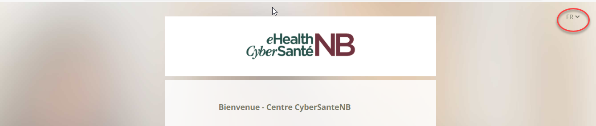

- Sélectionnez « Pour Commencer » et terminer les champs comme demandé.

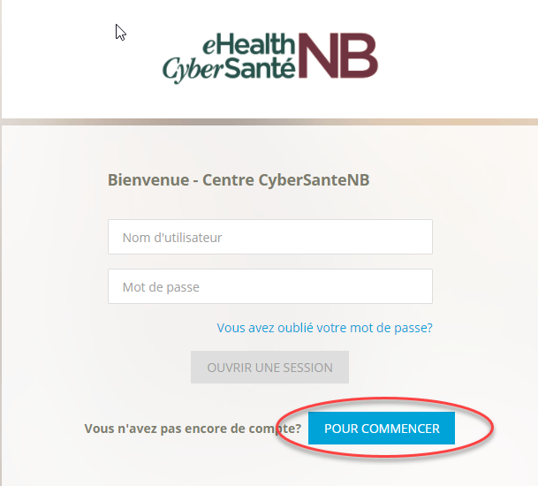

- Entrez l’adresse électronique à laquelle vous souhaitez recevoir des communications et les formations.

- Sélectionnez « DSÉ – Dossier de santé électronique » comme l’emplacement et choisissez un rôle qui décrit votre position.

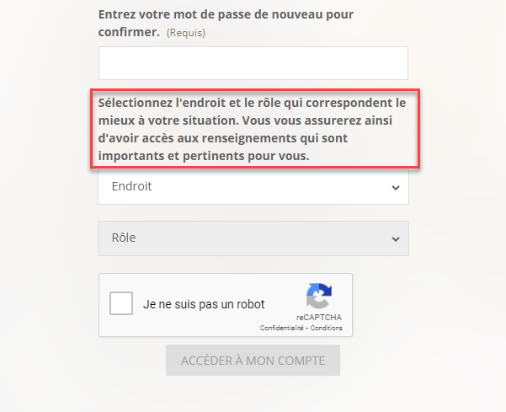

- Choisissez votre rôle (voir la capture d’écran ci-dessous) :
  - Le cas échéant, les rôles sont combinés pour inclure à la fois les options cliniques (si vous êtes un professionnel agréé) et non cliniques (Si vous n'avez pas d'organisme de réglementation).
  - Dossiers médicaux électronique (DMÉ) est une solution logicielle fournie par un fournisseur de DMÉ certifié qui permet l’enregistrement électronique des dossiers de patients. Si votre bureau médical utilise ce type de solution logicielle, choisissez Dossier médicaux électronique du bureau.
  - Secteur privé désigne les personnes cliniques et de soutiens qui ne sont pas embauchés par le gouvernement, le Réseau Régional de la Santé (RRS), ou par un DMÉ.
  - Gouvernement fédéral désigne les personnes employées dans des institutions fédérales, telles que les Premières nations, les services correctionnels et le ministère de la Défense nationale.
  - Le personnel du GNB désigne les personnes employées au gouvernement du Nouveau-Brunswick.

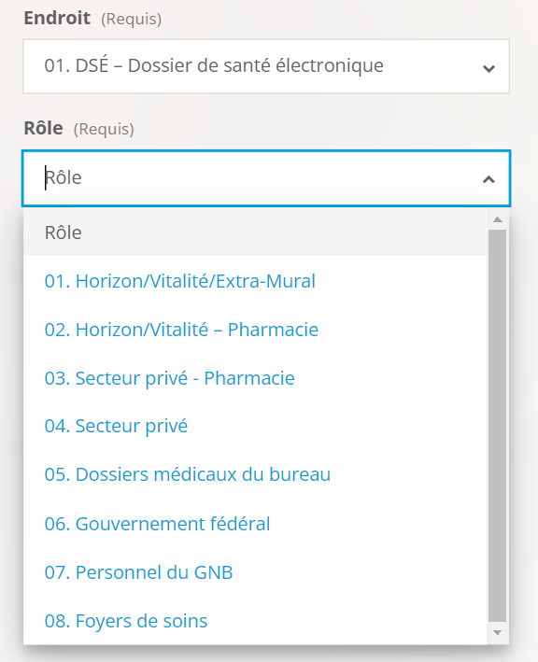

- Lorsque vous avez rempli les informations requises, cliquez sur « Accéder à mon compte ».
- Après cette étape, vous allez recevoir un courriel de validation. Veuillez cliquer sur le lien contenu dans le courriel pour valider votre compte.
- Une fois votre courriel validé, vous pourrez vous connecter au Centre CyberSantéNB.

